“政府间国际科技创新合作\战略性科技创新合作”重点专项2021年度项目
预申报项目信息表（我校牵头申报）
序号 | 指南类别（政府间/战略性） | 指南项目序号、国别或地区（及领域） | 拟申报项目名称 | 院系/单位 | 项目负责人 | 拟联合内陆单位 | 合作国（境）及单位 | 拟申请国拨经费（万元） | 联系人及手机号 | 是否需要开通系统账号
1 | 例：政府间 | 例：1.1澳大利亚（数字技术） |  | 例：XX学院 |  | 例：华中XX大学 | 例：澳大利亚XX大学 | 注意：部分指南有配套经费要求，也请写明 |  | 是\否

如项目申报人需开通系统账号，请提供以下信息（注意电话必须是座机号码，注意红色字体的格式要求）：
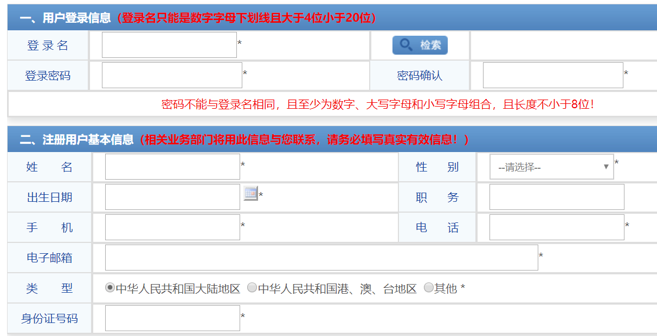
如本单位有老师拟参与申报其他单位牵头的项目，请提供以下信息：
序号 | 指南类别（政府间/战略性） | 指南项目序号、国别或地区（及领域） | 拟申报项目名称 | 院系/单位 | 我校项目参与人 | 项目牵头单位 | 合作国（境）及单位 | 我校项目经费占比 | 联系人及手机号 | 其他备注
1 | 例：政府间 | 例：1.1澳大利亚（数字技术） |  |  |  |  |  | 例：项目总经费X万元，我校占比30%或X万元。

